Analyse temporelle[modifier]
Pour des raisons de simplicité, l'analyse temporelle s'effectuera en utilisant la transformée de Laplace p. En supposant que le circuit est soumis à un échelon de tension d'amplitude V en entrée ( pour et sinon) :
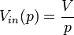
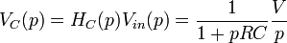
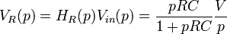.
La transformée de Laplace inverse de ces expressions donne :
.
Dans ce cas, le condensateur se charge et la tension à ses bornes tend vers V, tandis que celle aux bornes de la résistance tend vers 0.
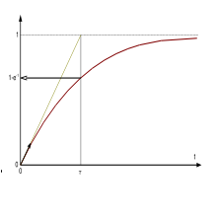
Détermination graphique de τ par l'observation de V_{C}(t)
Le circuit RC possède une constante de temps, généralement notée , représentant le temps que prend la tension pour effectuer 63 % (1 − e ⁻ ¹) de la variation nécessaire pour passer de sa valeur initiale à sa valeur finale.
Il est également possible de dériver ces expressions des équations différentielles décrivant le circuit :
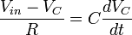
.
Les solutions sont exactement les mêmes que celles obtenues par la transformée de Laplace.

